|  |  |
| --- | --- |
| ВТОРНИК (21.04.2020) | |
| Название предмета | Задание |
| 1. Развитие речи и окружающий природный мир | Выполнение заданий на Учи.ру + задание, которое указано ниже. **Выслать фото работы.** |
| 1. Математические представления/   Математика | Выполнение заданий на сайте Учи.ру + выполнение заданий, указанных ниже. **Выслать фотографию выполненного задания.** |
| 1. Музыка | Тема: «Дружба крепкая. Продолжение». А. Спадавеккия, Е. Шварц «Добрый жук» из кинофильма «Золушка» - слушать, можно посмотреть фрагмент фильма; В.Шаинский «Мир похож на цветной луг» - слушать, петь по возможности. |
| 1. Письмо | Задания по письму указаны ниже. **Выслать фотографию выполненного задания.** |
| 1. Самообслуживание | Растегивание и застегивание молний, пуговиц (на выбор) на любом предмете.  **Видео выполнения задания.** |

**ПСИХОЛОГИЯ**

Пространственные представления

1. *Игры*на развитие пространственных представлений, индивидуально по возможностям ребенка.
2. *Просмотреть презентацию.* Совместно с ребенком просмотреть презентацию
3. *Выполнить задания.*Ориентировка на листе бумаги. 1 задание на выбор.

***Игра «Муха»***

Родитель даёт устную инструкцию, например, «Муха полетела вверх, теперь налево, теперь вниз, опятьналево. Откуда муха вылетела?»

Задание выполняется двумя способами: на листе бумаги и на полу,и имеет несколько уровней сложности.

*На листе бумаги*

1. Ребёнок передвигает муху или палец на листе согласно инструкции взрослого. Даётся 2-3 шага, прежде чем «муха вылетит» за пределы квадрата.
2. Ребёнок следит за мухой глазами, без помощи пальца. Как только «муха вылетела», нужно хлопнуть и показать на листке, откуда она вылетела.Число шагов и скорость, с которой взрослый даёт инструкцию, увеличиваются.

*На полу*

1. На полу раскладываем 9 небольших ковриков или листов бумаги А4, в форме квадрата, на небольшом расстоянии друг от друга. Ребёнок, выполняя роль мухи, передвигается по ковру, глядя на листочек с квадратами. Затем можно поменяться местами, что бы ребенок управлял родителем.
2. Ребёнок передвигается без листка бумаги. Как только «муха вылетела», нужно хлопнуть и показать на листке, откуда она вылетела.



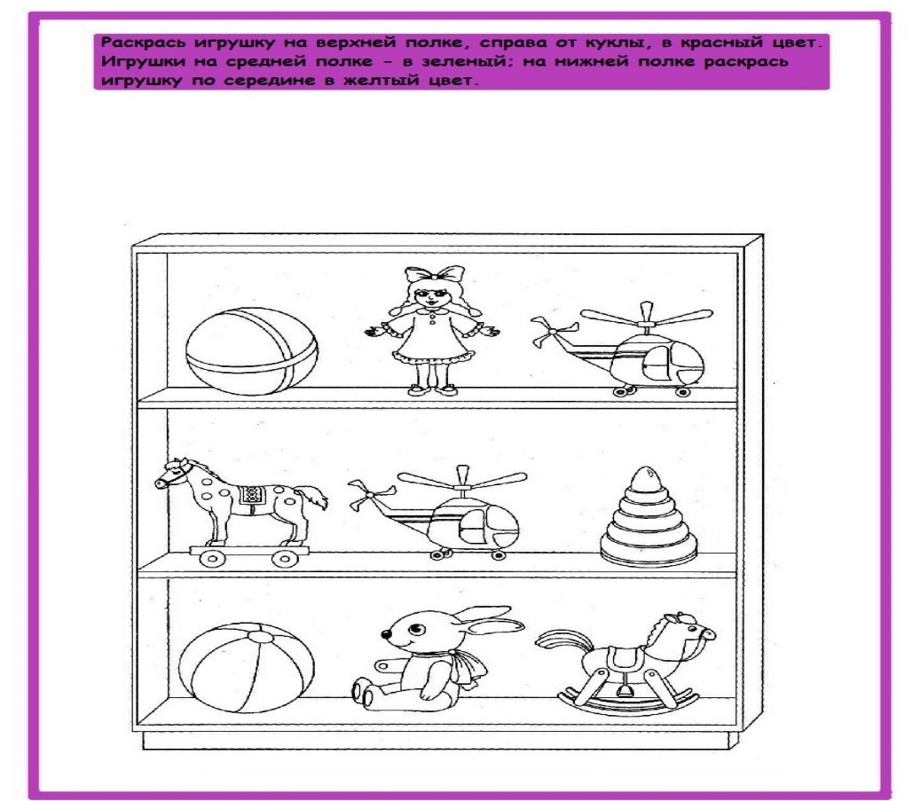

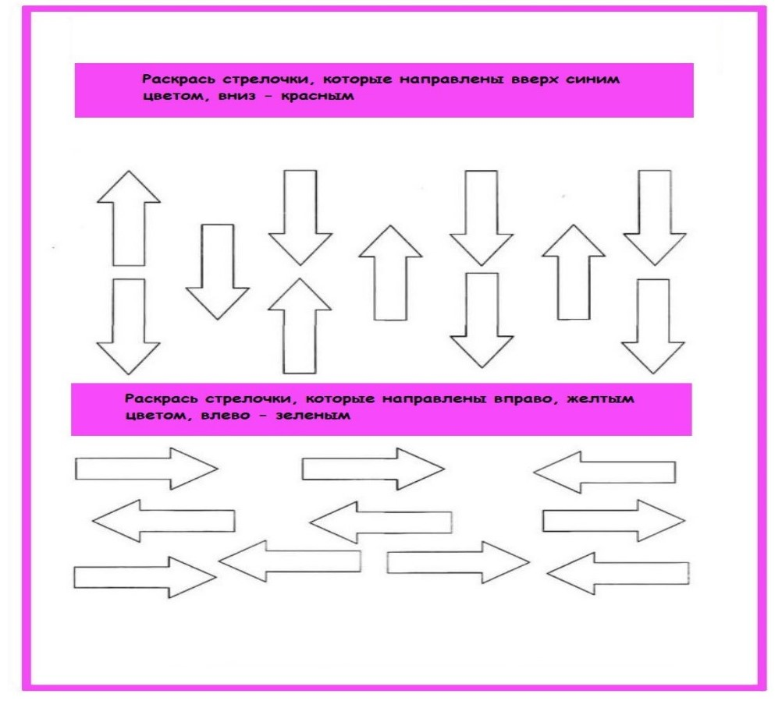

Развивающие игры в домашних условиях

***«Где что лежит?»***

Родитель загадывает предмет, который находиться в комнате, описывает ребенку где он находиться (на столе, под столом, около стола и т. д.), а ребенок должен отгадать, какой предмет загадал родитель. Потом можно поменяться ролями.

Варианты:

— предложить ребенку расположить предметы по инструкции родителя за столом, на столе и т. д. и при этом объяснить свои действия;

— по предложенной схеме с изображением геометрических фигур расставить на столе предметы, соответствующие по форме геометрическим фигурам и по ходу объяснять свои действия.

***«Следопыт»***

По рисунку-схеме комнаты дети находят спрятанную игрушку.

Варианты:

— дети по очереди сами прячут игрушку и составляют рисунок-схему комнаты с обозначением места, где находится игрушка;

— по тем же правилам игра проводится не в комнате, а во всей квартире.

***«Разведчики»***

По инструкции родителя дети находят спрятанное в тайнике важный предмет.

Пример инструкции:

1. Встаньте у окна, повернувшись к нему спиной.

2. Сделайте 5 шагов вперед и 3 шага влево.

3. Повернитесь налево.

4. Внимательно осмотрите все, что находится впереди на уровне твоих глаз. Видишь что-то необычное?

***«Муха»***

Родитель даёт устную инструкцию, например, «Муха полетела вверх, теперь налево, теперь вниз, опятьналево. Откуда муха вылетела?»

Задание выполняется двумя способами: на листе бумаги и на полу,и имеет несколько уровней сложности.

*На листе бумаги*

1. Ребёнок передвигает муху или палец на листе согласно инструкции взрослого. Даётся 2-3 шага, прежде чем «муха вылетит» за пределы квадрата.
2. Ребёнок следит за мухой глазами, без помощи пальца. Как только «муха вылетела», нужно хлопнуть и показать на листке, откуда она вылетела.Число шагов и скорость, с которой взрослый даёт инструкцию, увеличиваются.

*На полу*

1. На полу раскладываем 9 небольших ковриков или листов бумаги А4, в форме квадрата, на небольшом расстоянии друг от друга. Ребёнок, выполняя роль мухи, передвигается по ковру, глядя на листочек с квадратами. Затем можно поменяться местами, что бы ребенок управлял родителем.
2. Ребёнок передвигается без листка бумаги. Как только «муха вылетела», нужно хлопнуть и показать на листке, откуда она вылетела.



**РАЗВИТИЕ РЕЧИ И ОКРУЖАЮЩИЙ ПРИРОДНЫЙ МИР**

**Задание для всех.** Раскрасить деревья в соответствии с временами года.

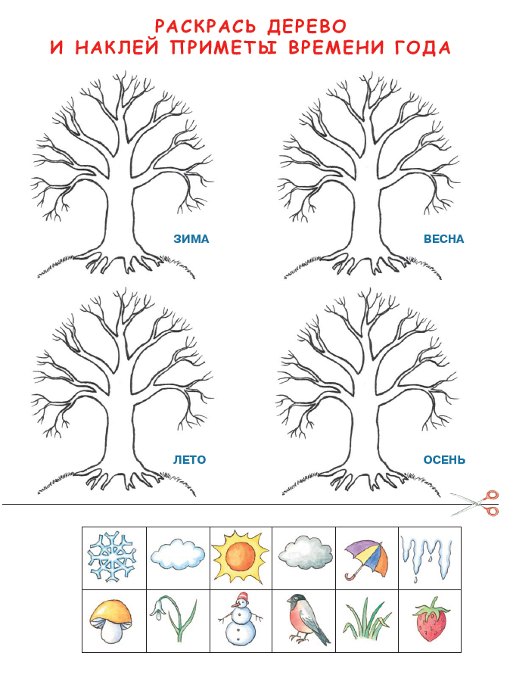

**МАТЕМАТИЧЕСКИЕ ПРЕДСТАВЛЕНИЯ/МАТЕМАТИКА**

**Захаров Артем.** (учебник в эл.виде Е.Э.Кочурова «Математика. Сложение и вычитание в пределах 20» стр.15, №20; учебник в эл.виде С.Г.Барбушина «Простые задачи на сложение и вычитание» стр. 71 задача №2. Можно выполнять в тетради, не распечатывая задание.)

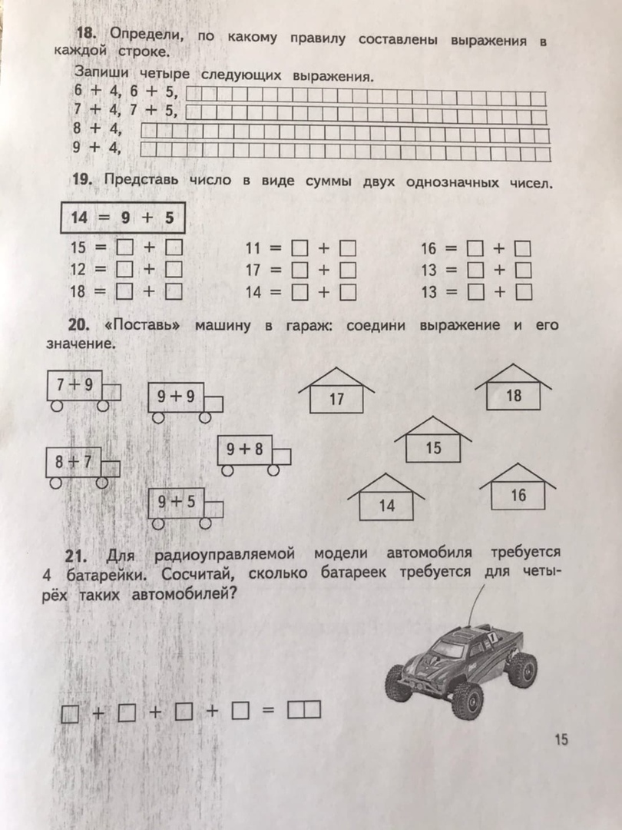

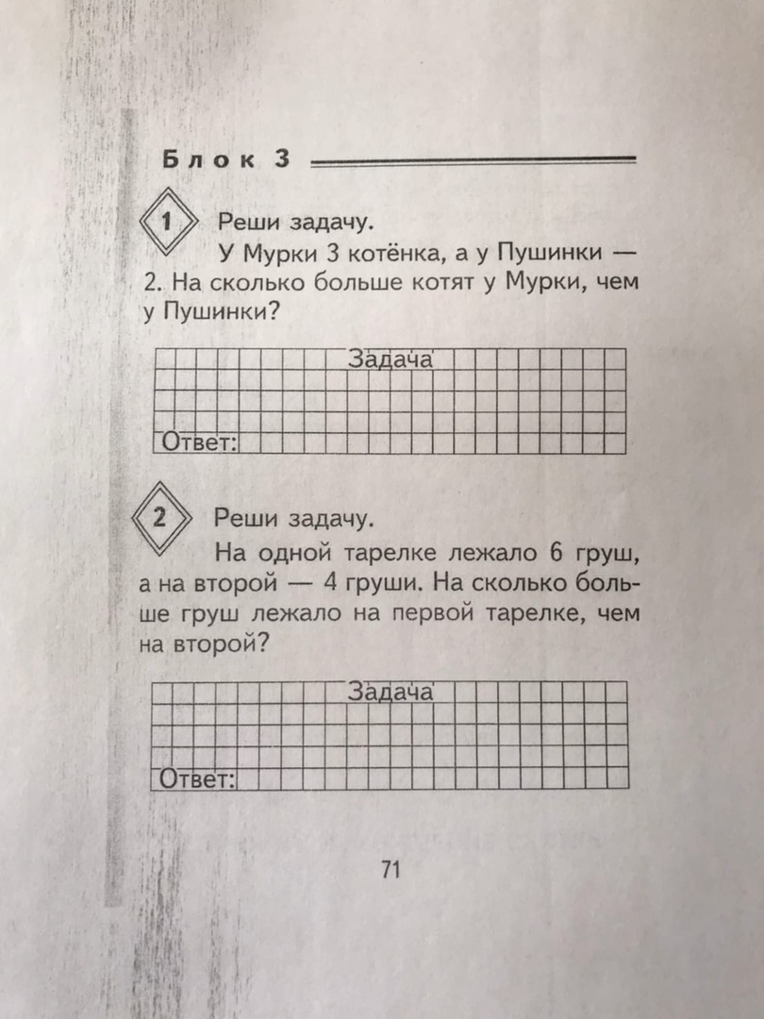

**Садовая Александра.** (учебник в эл.виде Е.Э.Кочурова «Математика. Сложение и вычитание в пределах 20» стр.26, №23; учебник в эл.виде С.Г.Барбушина «Простые задачи на сложение и вычитание» стр. 55 задача №2. Можно выполнять в тетради, не распечатывая задание.)

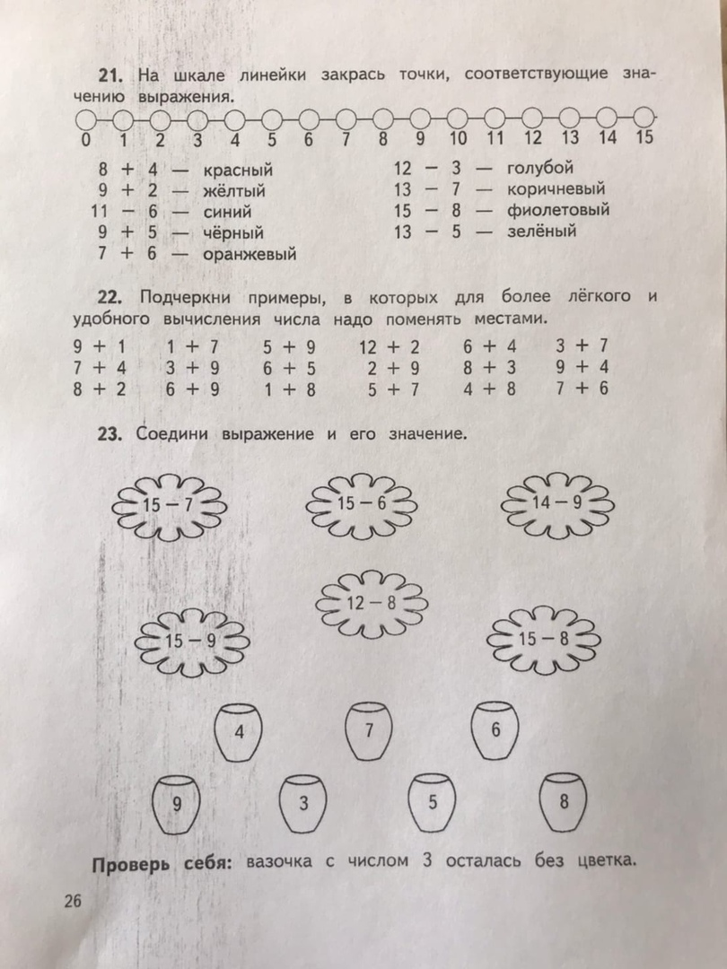

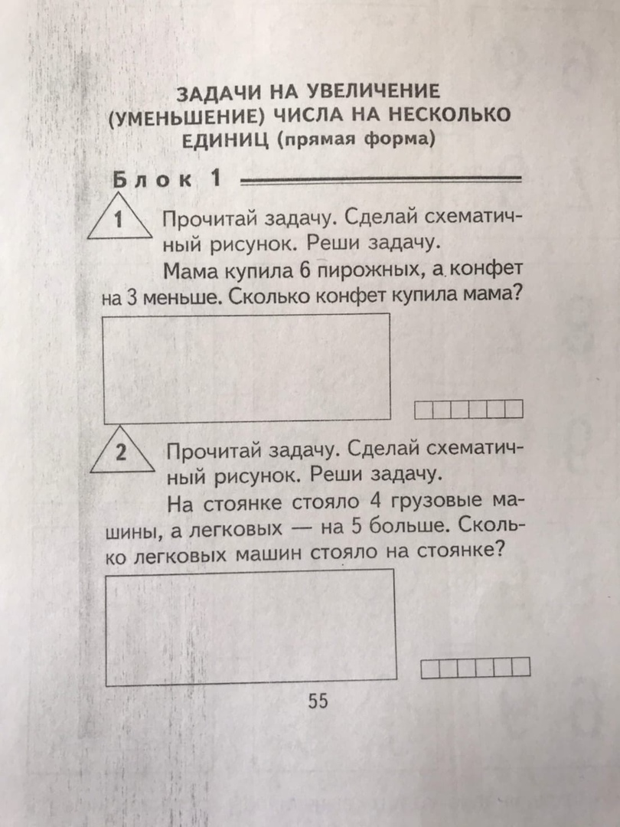

**Быков Алексей, Тулуш Валерия, Ермакова Алиса, Гарт Роман и Мазаев Павел.** (учебник в эл.виде «Тренажер по математике» стр. 15, 25. Можно выполнять в тетради, не распечатывая задания.)

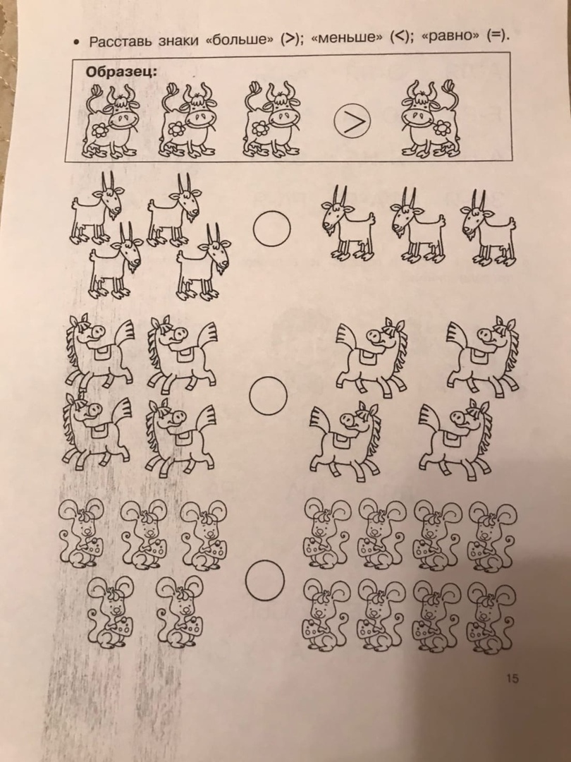

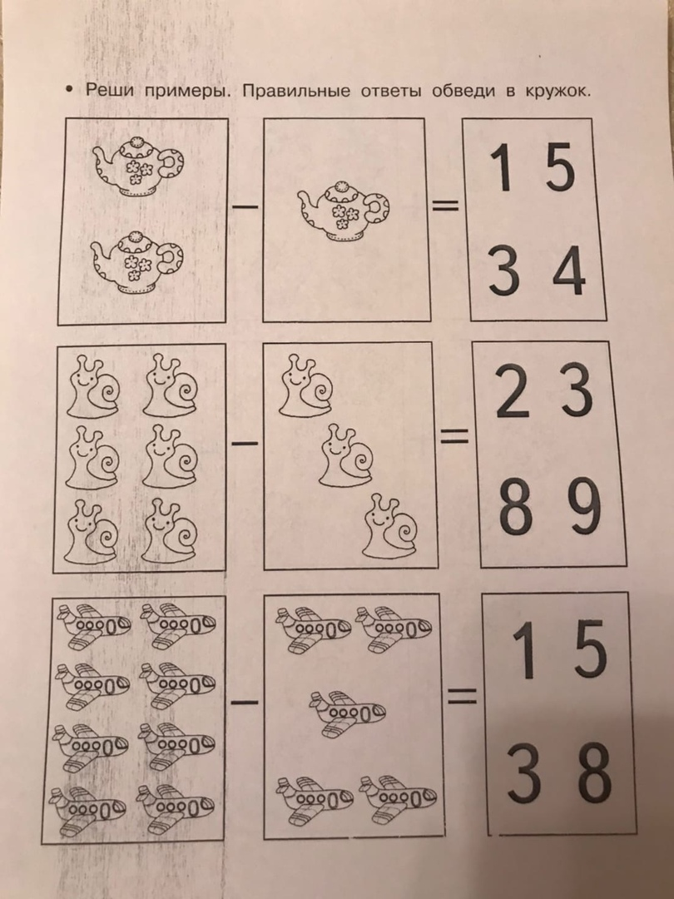

**ПИСЬМО**

**Садовая Александра, Гарт Роман, Мазаев Павел, Ермакова Алиса, Новиков Кирилл.** Продолжать прописывать пропись.

**Захаров Артем.** Списать. В каждом предложении подчеркнуть гласные.

У Кости рисунок рыси.

У Сони рисунок крысы.

У Сани – сани.

**Быков Алексей, Тулуш Валерия.** Эл.тетрадь «Тренажер по письму» стр. 4 (Буква Г)

